МИНОБРНАУКИ РОССИИ

Федеральное государственное бюджетное образовательное учреждение высшего образования

НИЖЕГОРОДСКИЙ ГОСУДАРСТВЕННЫЙ ТЕХНИЧЕСКИЙ

УНИВЕРСИТЕТ им. Р.Е.АЛЕКСЕЕВА

Институт радиоэлектроники и информационных технологий

ОТЧЕТ

по лабораторной работе №2

«Программируемый адаптер последовательного обмена КР580ВВ51»

по дисциплине

Интерфейсы периферийных устройств

РУКОВОДИТЕЛЬ:

________________ Киселёв Ю.Н.__

(подпись) (фамилия, и.,о.)

СТУДЕНТЫ:

_____________ Игнаков К.М.

_____________ Тихонов В.А.

_____19-ВМ_______

Работа защищена «__» ___________

С оценкой ________________________

Нижний Новгород 2022

**Цель работы:**

* Изучить функциональные возможности программируемого адаптера последовательного обмена КР580ВВ51, логику его работы и способы подключения к системной магистрали микро-ЭВМ;
* Приобрести и закрепить навыки программирования и исследования работы контроллера на моделях БИС в симуляторе цифровых устройств кафедры ВСТ;
* Уметь использовать типовые схемы включения и различные режимы работы БИС для решения конкретных задач;

**Схема микро-ЭВМ:**

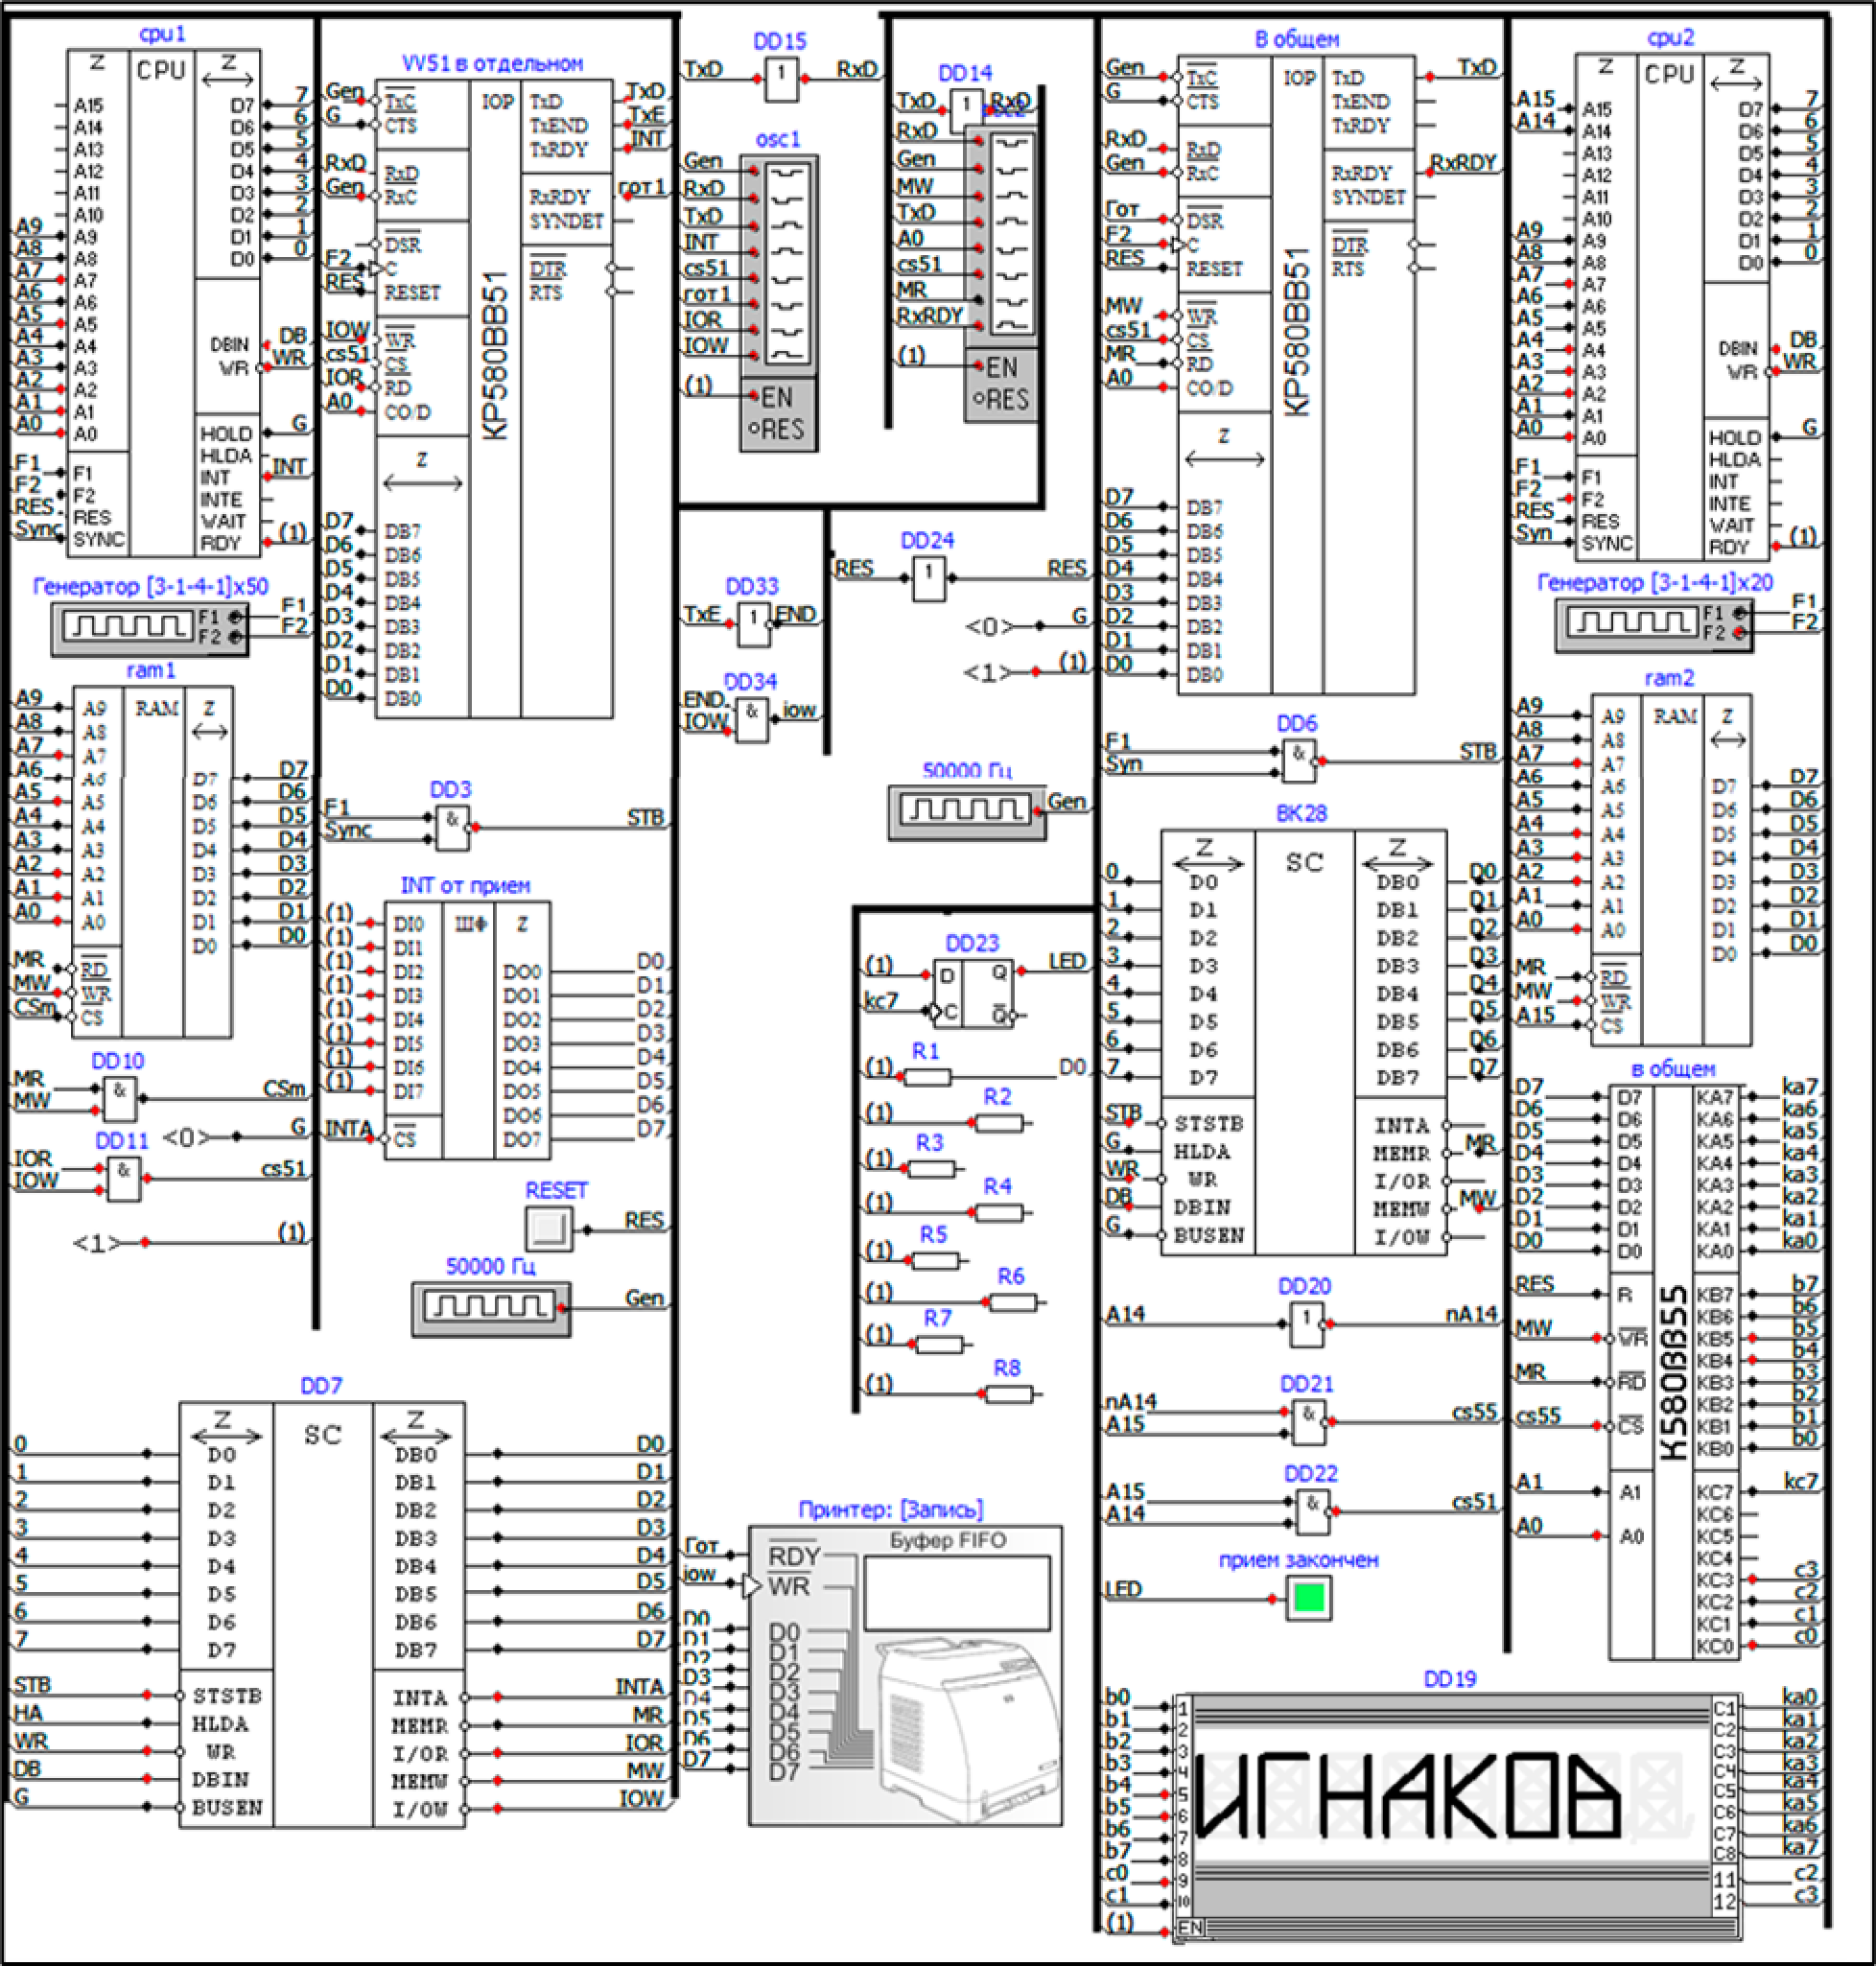

**Контрольный пример:**

Вывод фамилии на индикатор:

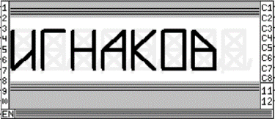

Вывод фамилии на принтер:

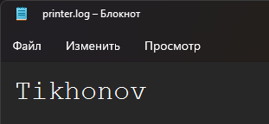

**Временные диаграммы:**

Временная диаграмма на первой ЭВМ во время передачи:

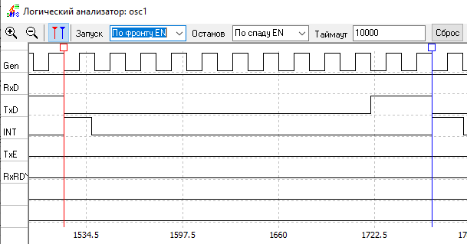

Временная диаграмма на второй ЭВМ во время приема:

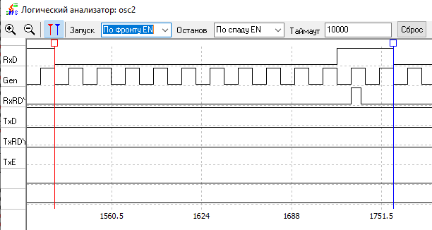

Временная диаграмма на первой машине во время приема:

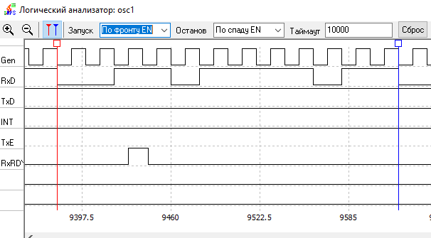

Временная диаграмма на второй машине во время передачи:

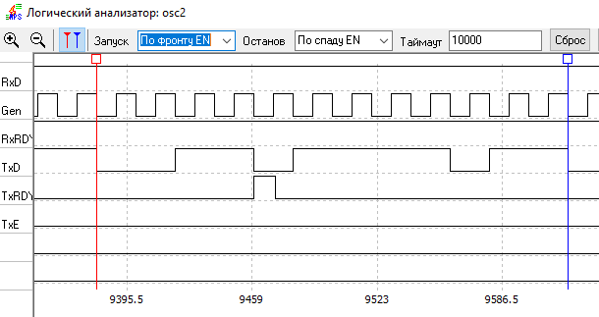

**Вывод:**

Во время выполнения лабораторной работы были рассмотрены функциональные возможности программируемого адаптера последовательного обмена КР580ВВ51, а также логика работы и вариации подключения микро-ЭВМ к системной магистрали. Все задачи были выполнены на симуляторе предоставленным кафедрой ВСТ. Были исследованы типовые схемы включения и различные режимы работы БИС, а также приобретены навыки программирования.

**Код программы:**

*Текст программы на первой ЭВМ:*

;Regcom=01h, RegData=00h, InT of Transmit(V=RST.7), Asin

const Reset 40h

const word2 0fdh

const com 05h

const N 32

const zond 0eeh

const MASKresiver 02h

const END 0ffh

jmp f1

skip 38h

jmp data

:f1

lxi sp,0300h

;программирование ВВ51

;mvi a,Reset

;out 01h ;

mvi a,word2 ;

out 01h ;

mvi a,com ;

out 01h ;

:m2

mvi a,zond ;проверим готовность 2-й машины

out 00h ;запустим зонд

:m1

in 01h ; читаем регистр состояния ВВ51

ani MASKresiver ;выделяем значение разряда готовности данных в приемнике

jz m1 ;если 0, данных нет, ждем эхо

;приемник получил от 2-й машины что-то, срвниваем с зондом,

in 00h

cpi zond ;

jnz m2 ;

; если не равны, 2-я что-то дурит, повторяем зондирование

; если равны,значит принят Зонд, начинам тансляцию своих данных

lxi h,stroka

mvi c,01h ; регистр С -счетчик символов

mov a,c

:m3

cpi N

jz f2

ei

jmp m3 ;ждем прерывание от передатчика

:data ; ПП записи в передатчик элем-в строки

mov a,m

out 00h

inx h

inr c

mov a,c

ret

:f2

Lxi h,lab2 ;

:y2

in 01h;

ani MASKresiver;

jz y2;

in 00h;

cpi END ;

jz y3 ;если 0 прием закончен и надо отображать фразу

mov m,a

inx h

jmp y2

; в HL паре сформирован адрес, где находится код END, но этот

;код в память не записывается

:y3

const z 8

mvi l,z

in 0h

ani 80h

cpi 0h

;jz f11 ; если не готов -выход

lxi b,lab2

:f22

ldax b

out 0h

:f33

in 0h ;проверяем готовность к приему след-го символа

ani 80h

cpi 0h

;jz f33 ; если 0 не готов

inx b

dcr l

mov a,l

cpi 0h

jz f11

jmp f22

:f11

mvi a,04h

:f44

jmp f44

stroka db 0h,0h,0h,0h,0h,0h,0h,0067h,0073h,003Fh,0230h,0106h,0436h,0076h, 0h,0h; Фомин

lab1 dr 14 ;резервирум 14 ячеек памяти под нули

lab2 dr 30 ;резервирум 30 ячеек памяти под фразу

lab3 dr 14 ; под нули в конце фразы

*Текст программы на второй ЭВМ:*

org 0h

lxi sp,0300h

; Адреса регистров ВВ55 в общем с памятью адр. простр-ве кА-8000h, кВ-8001h, кС-8002h, РУС-8003h

; управление сегментами от кВ и кС (C3-C0), позицией от кА

;прогрммируем ВВ55,адреса кан.А = 8000h, B = 8001h, C = 8002h, RUS = 8003h

; слово режима УС1 = 80h (режим 0), все порты на вывод

mvi a,80h

sta 8003h

;программирование ВВ51

;Regcom=c001h, RegData=c000h, асинхронный режим

const Reset 40h

const word2 0fdh ; слово режима

const com 05h ; слово команды - разрешена работа приемника

;и передатчика

const zond 0eeh ;зонд

const MASKresiver 02h ;маска для выделения признака готовности

const MASK 01h ;

;данных в приемнике

;mvi a,Reset

;sta 0c001h ;программный сброс ВВ51

mvi a,word2 ; слово режима

sta 0c001h ;

mvi a,com ;слово команды

sta 0c001h ;

;Проверка состояния 1-й машины ожиданием передачи данных от неё

:y1

lda 0c001h ; читаем регистр состояния ВВ51

ani MASKresiver ;выделяем значение разряда готовности данных

;в своём приемнике

jz y1 ;если 0, данных нет, ждем передачи

;приемник получил от 1-й машины Zond, 1-я машина работает, отсылаем

;его в качестве Эхо-как

;свидетельство своей готовности к совместной работе

lda 0c000h ;читаем зонд

sta 0c000h ; отослали в свой передатчик, 1-я машина поймет,

; что 2-я работает и можно передавать данные

; прием данных и формирование строки для вывода на индикатор

const END 0ffh ;признак конца строки символов (договорились

;с 1-й машиной так заканчивать передачу данных)

Lxi h,lab2 ;

:y2

lda 0c001h ; читаем регистр состояния ВВ51

ani MASKresiver ;выделяем значение разряда готовности данных

;в приемнике

jz y2 ;если 0, данных нет, ждем

;приемник получил от 1-й машины n-й символ

lda 0c000h ;читаем символ

cpi END ;

jz y3 ;если 0 прием закончен и надо отображать фразу

mov m,a

inx h

jmp y2

; в HL паре сформирован адрес, где находится код END, но этот

;код в память не записывается

:y3

mvi a,80h

sta 8002h ;включим индикатор конца передачи данных

lxi h,stroka1

mvi c,01h ; регистр С -счетчик символов

mov a,c

:m33

cpi N

jz f22

lda 0c001h ; читаем регистр состояния ВВ51

ani MASK ;выделяем значение разряда готовности данных

;в приемнике

jz m33 ;

;ждем прерывание от передатчика

:data ; ПП записи в передатчик элем-в строки

mov a,m

cpi END;

jz f21;

sta 0c000h ;

;out 00h

inx h

inr c

mov a,c

jmp m33

:f21

sta 0c009h;

:f22

;Отображение принятых символов

const finish 80h ;поледняя позиция индикатора

;пусть регистровая пара B процессора отвечает за текущую позицию символа,

;PP2- выдержка длительности отбражения символа и гашения индикатора,

; lab1 -адрес 1-го символа массива

; N - количество 2-х байтовых символов в строке

const N 1dh

lxi b,8000h

:m6

mvi a,00h

mvi e,01h

stax b ; гасим индикатор

lxi h,lab1 ; читаем адрес 1-го символа в строке

:m2 ;начало отображения

lxi sp,0300h ;установка вершины стека

push h ; сохраняем адрес символа,который будет отображен в 1-й позиции

;индикатора в стеке

mvi a,01h ;задаем позицию отображения 1-го символа

sphl ; адрес символа в SP- меняем значение указателя для адресации

;символов строки

:m

pop h ; в HL - код символа

shld 8001h ;загружаем код символа в канал В и С

stax b ;установка позиции - зажгли букву

mov d,a ; сохраняем текущую позицию в регистре D, т.к. аккумулятором

;еще будем пользоваться

jmp pp2 ;выдержка времени отображения символа и гашение индикатора,

;по окончании к метке m3

:m3

mov a,d ;восстанавливаем значение текущей позиции отображенного

;символа для сравнения с мах-finish

cpi finish

jz m5 ;если 0 надо сдвинуть указатель адреса символа на следующий

;символ и продолжить

;их вывод на индикатор с 1-й позиции

rlc ;сдвиг - новая позиция

mov d,a ; сохраняем новое значение позиции в D

jmp m ;крутимся для отображения всех 8-ми символов

:m5

lxi sp,02feh ;загружаем в SP адрес, где хранится адрес предыдущего

;символа для отображения в 1-й позиции

pop h ;в HL - адрес предыдущего символа

inx h

inx h ; указали адрес следующего символа для отбражения в 1-й позиции и

; надо его загрузить в SP

inr e

mov a,e ; номер текущего символа

cpi N

jz m6

jmp m2

:pp2

mvi a,0h

stax b ;гашение индикатора

jmp m3

;по окончании приема в памяти с адреса lab2 будет сформирован массив

;из какого-то числа байт.

;для вывода в режиме бегущая строка первые 7 2-х байтовых

;слов д.б. нулями

lab1 dr 14 ;резервирум 14 ячеек памяти под нули

lab2 dr 30 ;резервирум 30 ячеек памяти под фразу

lab3 dr 14 ; под нули в конце фразы

:stroka1

db 75, 111, 118, 97, 108, 101, 118,0ffh